РОССИЙСКАЯ ФЕДЕРАЦИЯ
БОЛЬШЕМУРТИНСКИЙ РАЙОННЫЙ СОВЕТ ДЕПУТАТОВ
КРАСНОЯРСКОГО КРАЯ
РЕШЕНИЕ
10.07. 2012 г. пгт. Большая Мурта № 18-142
О гербе муниципального образования Большемуртинский район Красноярского края
В соответствии со статьей 9 Федерального закона от 06.10.2003 года № 131-ФЗ «Об общих принципах организации местного самоуправления в Российской Федерации», согласно Указу Президента Российской Федерации от 21 марта 1996 года № 403 «О государственном геральдическом регистре Российской Федерации», руководствуясь Уставом Большемуртинского района Красноярского края, в целях установления официальных символов муниципального образования Большемуртинский район Красноярского края, отражающих исторические, культурные, национальные и иные местные традиции и особенности, районный Совет депутатов РЕШИЛ:
      - Установить герб муниципального образования Большемуртинский район Красноярского края в качестве официального символа Большемуртинского района.
- Утвердить Положение «О гербе муниципального образования Большемуртинский район Красноярского края» согласно приложению.
- Представить настоящее решение, Положение «О гербе муниципального образования Большемуртинский район Красноярского края» в Геральдический совет при Президенте Российской Федерации для внесения в Государственный геральдический регистр Российской Федерации.
- Контроль за исполнением настоящего решения возложить на постоянную комиссию по законности, правопорядку, защите прав граждан и местному самоуправлению (С.И.Козулин).
- Решение вступает в силу в день, следующий за днем его официального опубликования (обнародования) в установленном порядке.

Глава района,
Председатель районного Совета депутатов В.В.Вернер

Приложение
к решению районного Совета депутатов
от 10.07.2012 г. № 18- 142

ПОЛОЖЕНИЕ
«О ГЕРБЕ БОЛЬШЕМУРТИНСКОГО РАЙОНА
КРАСНОЯРСКОГО КРАЯ»

Настоящим положением устанавливается описание, обоснование и порядок использования герба муниципального образования Большемуртинский район Красноярского края

- Общие положения

1.1. Герб муниципального образования Большемуртинский район Красноярского края (далее – герб Большемуртинского района) является официальным символом Большемуртинского района.

1.2. Герб Большемуртинского района отражает исторические, культурные, социально-экономические, национальные и иные местные традиции.

1.3. Положение о гербе Большемуртинского района с приложениями на бумажных носителях и электронном носителе хранятся в архиве Большемуртинского района и доступно для ознакомления всем заинтересованным лицам.

1.4. Герб Большемуртинского района подлежит государственной регистрации в порядке, установленном федеральным законодательством и законодательством Красноярского края.

- Геральдическое описание и обоснование символики герба

Большемуртинского района.

2.1. Геральдическое описание герба Большемуртинского района:

"в червленом поле с пониженым серебряным поясом золотой орел с расправленными крыльями".

2.2. Герб Большемуртинского района может воспроизводиться в многоцветном и одноцветном равно допустимых вариантах. Герб Большемуртинского района в одноцветном варианте может воспроизводиться условной штриховкой для обозначения цветов (шафировкой).

2.3. Герб Большемуртинского района, в соответствии с Методическими рекомендациями по разработке и использованию официальных символов муниципальных образований (Раздел 2, Глава VIII, п.п. 45-46), утвержденными Геральдическим советом при Президенте Российской Федерации 28.06.2006 года, может воспроизводиться со статусной короной установленного образца.

2.4. Рисунки герба Большемуртинского района приводятся в приложениях 1-6 к настоящему Положению, являющихся неотъемлемыми частями настоящего Положения.

2.5. Обоснование символики герба Большемуртинского района.
Орел с расправленными крыльями похож на карту Большемуртинского района, занимает центральное место в промышленно-хозяйственном поясе Красноярского края. Орел - типичный представитель фауны района, символизирующий стойкость, прозорливость, благополучие жителей района.
Красный цвет - созвучен названию региона Красноярский край. Красный (красивый) - это красивейшая природа района с ее богатством и многообразием живописной местности, окруженной полями, лесами и плодородными землями. Красный - это пролитая кровь жителей района в 1918-1920гг и годы Великой Отечественной войны 1941-1945гг.
Золото - символ богатства природных ресурсов района (золото, бурый уголь, лес, природные заказники, сельское хозяйство). Золото - символ власти достоинства, урожая и стабильности.
Серебряный пояс - символика многозначна:
-это аллегория могучей Сибирской реки Енисей, протекающей с юга на север через весь район;
-это основная транспортная артерия района - Енисейский тракт;
-это основа, опора многих начинаний жителей.

2.7 Авторская группа:

Владимир Дюков, Юлия Кулишева, Анастасия Дюкова, Александра Дюкова ( все Красноярск), Константин Моченов, Оксана Афанасьева (оба Москва)

3. Порядок воспроизведения и размещения герба Большемуртинского района

3.1. Воспроизведение герба Большемуртинского района, независимо от его размеров и техники исполнения, должно точно соответствовать геральдическому описанию, приведенному в пункте 2.1. настоящего Положения.

3.2. Порядок размещения Государственного герба Российской Федерации, герба Красноярского края, герба Большемуртинского района и иных гербов производится в соответствии с законодательством Российской Федерации и законодательством Красноярского края, регулирующим правоотношения в сфере геральдического обеспечения.

3.3. При одновременном размещении Государственного герба Российской Федерации (или герба Красноярского края) и герба Большемуртинского района, герб Большемуртинского района располагается справа (расположение гербов 1–2).

3.4. При одновременном размещении четного числа гербов (более двух) соблюдается следующий порядок: 9–7–5–3–1–2–4–6–8-10,

где 1 - Государственный герб Российской Федерации, 2 – герб Красноярского края, 3 – герб Большемуртинского района. Далее равномерно располагаются гербы иных муниципальных образований, эмблемы, геральдические знаки общественных объединений, предприятий, учреждений или организаций.

3.5. При одновременном размещении Государственного герба Российской Федерации, герба Красноярского края и герба Большемуртинского района, Государственный герб Российской Федерации размещается в центре. Слева от Государственного герба Российской Федерации располагается герб Красноярского края, справа от Государственного герба Российской Федерации располагается герб Большемуртинского района (размещение гербов: 2-1-3).

3.6. При одновременном размещении нечетного числа гербов (более трех) соблюдается следующий порядок: 10–8–6–4–2–1–3–5–7–9–11, где 1 - Государственный герб Российской Федерации, 2 - герб Красноярского края, 3 – герб Большемуртинского района. Далее равномерно располагаются гербы иных муниципальных образований, эмблемы, геральдические знаки общественных объединений, предприятий, учреждений или организаций.

3.7. Расположение гербов, установленное в пунктах 3.3. – 3.6. указано «от зрителя».

3.8. Размер герба Большемуртинского района не может превышать размеры Государственного герба Российской Федерации, герба Красноярского края, гербов иных субъектов Российской Федерации, муниципальных образований.

3.9. Высота размещения герба Большемуртинского района не может превышать высоту размещения Государственного герба Российской Федерации, герба Красноярского края, гербов иных субъектов Российской Федерации, муниципальных образований.

3.10. Гербы, указанные в пунктах 3.3 – 3.6. должны быть выполнены в единой технике.

3.11. Порядок изготовления, хранения и уничтожения герба, а также бланков, печатей и иных носителей изображения герба Большемуртинского района устанавливается решением Совета депутатов Большемуртинского района.

4. Порядок использования герба Большемуртинского района

4.1. Герб Большемуртинского района в многоцветном варианте размещается:

1) на вывесках, фасадах зданий органов местного самоуправления; муниципальных предприятий и учреждений Большемуртинского района;

2) в залах заседаний органов местного самоуправления Большемуртинского района;

3) в кабинетах главы Большемуртинского района выборных должностных лиц местного самоуправления Большемуртинского района; должностного лица, исполняющего полномочия главы местной администрации (далее – главы администрации) Большемуртинского района.

4.2. Герб Большемуртинского района в многоцветном варианте может размещаться:

1) в кабинетах заместителей главы администрации Большемуртинского района, руководителей органов администрации Большемуртинского района; руководителей муниципальных предприятий, учреждений и организаций, находящихся в муниципальной собственности;

2) на официальных сайтах органов местного самоуправления Большемуртинского района в сети Интернет;

3) на пассажирском и ином видах транспорта, предназначенных для обслуживания населения Большемуртинского района;

4) в заставках местных телевизионных программ;

5) на форме спортивных команд и отдельных спортсменов, представляющих Большемуртинского района;

6) на стелах, указателях, знаках, обозначающих границу Большемуртинского района при въезде и выезде с территории Большемуртинского района.

4.3. Герб Большемуртинского района (в многоцветном или одноцветном вариантах) может воспроизводиться на бланках:

1) Главы Большемуртинского района;

2) Главы администрации Большемуртинского района;

3) администрации Большемуртинского района;

4) Совета депутатов Большемуртинского района;

5) депутатов Большемуртинского района;

6) контрольного органа Большемуртинского района;

7) иных органов местного самоуправления Большемуртинского района, предусмотренных уставом Большемуртинского района:

8) должностных лиц органов местного самоуправления Большемуртинского района;

9) муниципальных правовых актов;

10) удостоверений лиц, осуществляющих службу на должностях в органах местного самоуправления, депутатов Совета депутатов Большемуртинского района; служащих (работников) предприятий, учреждений и организаций, находящихся в муниципальной собственности;

11) удостоверений к знакам различия, знакам отличия, установленных муниципальными правовыми актами;

4.4 Герб Большемуртинского района (в многоцветном или одноцветном вариантах) может воспроизводиться:

1) на знаках различия, знаках отличия, установленных муниципальными правовыми актами Совета депутатов Большемуртинского района;

2) на визитных карточках лиц, осуществляющих службу на должностях в органах местного самоуправления, депутатов Совета депутатов Большемуртинского района; служащих (работников) муниципальных предприятий, учреждений и организаций Большемуртинского района;

3) на официальных периодических печатных изданиях, учредителями которых являются органы местного самоуправления Большемуртинского района, предприятия, учреждения и организации, находящиеся в муниципальной собственности Большемуртинского района.

4) на конвертах, открытках, приглашениях, календарях, а также на представительской продукции (значки, вымпелы, буклеты и иная продукция) органов местного самоуправления и муниципальных органов Большемуртинского района;

4.5. Герб Большемуртинского района (в многоцветном или одноцветном варианте) может быть использован в качестве геральдической основы для разработки знаков различия, знаков отличия Большемуртинского района.

4.6. Многоцветное воспроизведение герба Большемуртинского района может использоваться при проведении:

1) протокольных мероприятий;

2) торжественных мероприятий, церемоний с участием должностных лиц органов государственной власти Красноярского края и государственных органов Красноярского края, главы Большемуртинского района, официальных представителей Большемуртинского района;

3) иных официальных мероприятий.

4.7. Изображение герба Большемуртинского района в одноцветном варианте помещается на гербовых печатях органов местного самоуправления; предприятий, учреждений и организаций, находящихся в муниципальной собственности Большемуртинского района.

4.8. Использование герба Большемуртинского района или его воспроизведение в случаях, не предусмотренных пунктами 4.1. – 4.7. настоящего Положения, является неофициальным использованием герба Большемуртинского района.

4.9. Использование герба Большемуртинского района или его воспроизведение в случаях, не предусмотренных пунктами 4.1. – 4.7. настоящего Положения, осуществляется по согласованию с администрацией Большемуртинского района, в порядке, установленном решением Совета депутатов Большемуртинского района.

5. Контроль и ответственность за нарушение настоящего Положения

5.1. Контроль соблюдения установленных настоящим Положением норм возлагается на администрацию Большемуртинского района.

5.2. Ответственность за искажение герба или его изображения, установленного настоящим Положением, несет исполнитель допущенных искажений.

5.3. Нарушениями норм воспроизведения и использования герба Большемуртинского района являются:

1) использование герба Большемуртинского района в качестве геральдической основы гербов и флагов общественных объединений, муниципальных унитарных предприятий, муниципальных учреждений, организаций, независимо от их организационно-правовой формы;

2) использование герба Большемуртинского района в качестве средства визуальной идентификации и рекламы товаров, работ и услуг, если реклама этих товаров, работ и услуг запрещена или ограничена в соответствии с законодательством Российской Федерации.

3) искажение рисунка герба Большемуртинского района, установленного в пункте 2.1. части 2 настоящего Положения;

4) использование герба Большемуртинского района или его воспроизведение с нарушением норм, установленных настоящим Положением;

5) воспроизведение герба Большемуртинского района с искажением или изменением композиции или цветов, выходящим за пределы геральдически допустимого;

6) надругательство над гербом Большемуртинского района или его воспроизведением, в том числе путем нанесения надписей, рисунков оскорбительного содержания, использования в оскорбляющем нравственность качестве;

7) умышленное повреждение герба Большемуртинского района.

5.4. Производство по делам об административных правонарушениях, предусмотренных пунктом 5.3, осуществляется в порядке, установленном Кодексом Российской Федерации об административных правонарушениях.

6. Заключительные положения

6.1. Внесение в композицию герба Большемуртинского района каких-либо изменений допустимо в соответствии с законодательством, регулирующим правоотношения в сфере геральдического обеспечения.

6.2. Права на использование герба Большемуртинского района, с момента установления его Советом депутатов Большемуртинского района в качестве официального символа Большемуртинского района, принадлежат органам местного самоуправления Большемуртинского района.

6.3. Герб Большемуртинского района, с момента установления его Советом депутатов Большемуртинского района в качестве официального символа Большемуртинского района, согласно части 4 Гражданского кодекса Российской Федерации, авторским правом не охраняется.

ПРИЛОЖЕНИЕ 1
к Положению "О гербе
Большемуртинского района
Красноярского края"
от 10 июля 2012 г. №18-142

МНОГОЦВЕТНЫЙ РИСУНОК ГЕРБА
БОЛЬШЕМУРТИНСКОГО РАЙОНА
КРАСНОЯРСКОГО КРАЯ
(гербовый щит)

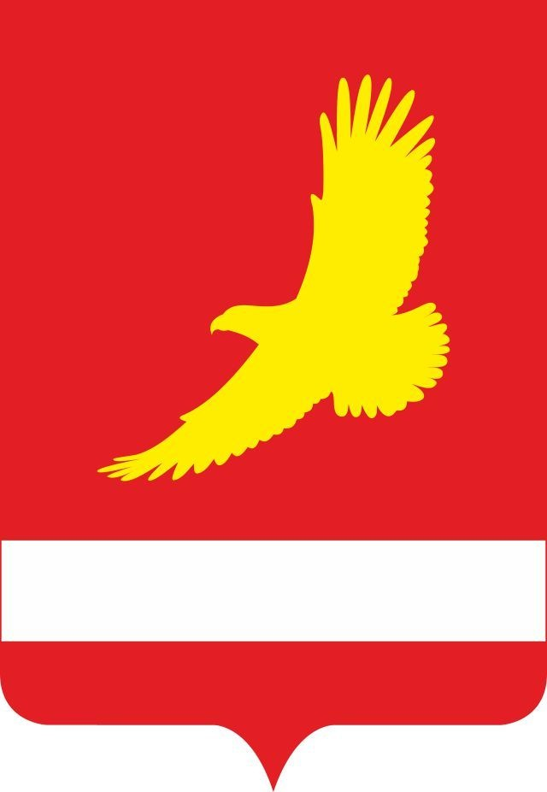

ПРИЛОЖЕНИЕ 2
к Положению "О гербе
Большемуртинского района
Красноярского края"
от 10 июля 2012 г. №18-142

МНОГОЦВЕТНЫЙ РИСУНОК ГЕРБА
БОЛЬШЕМУРТИНСКОГО РАЙОНА
КРАСНОЯРСКОГО КРАЯ
(коронованный щит)

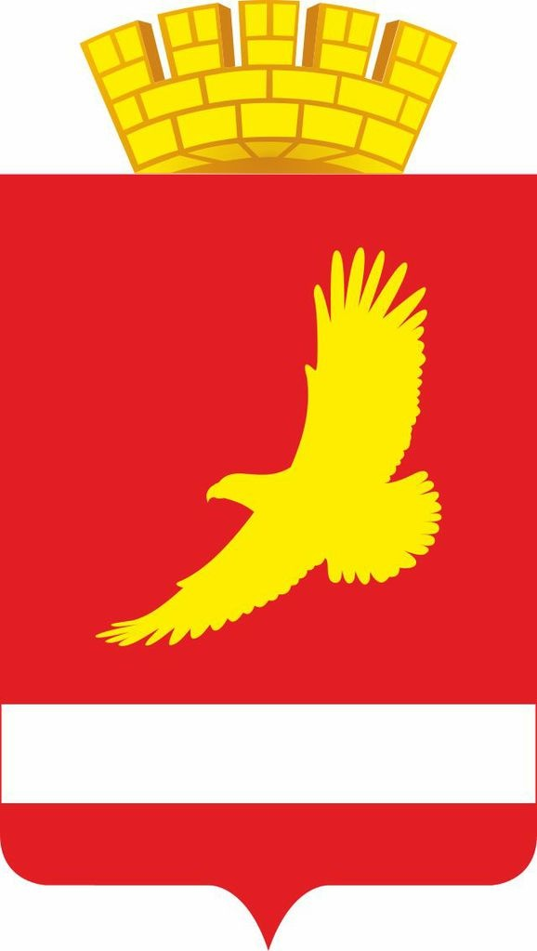

ПРИЛОЖЕНИЕ 3
к Положению "О гербе
Большемуртинского района
Красноярского края"
от 10 июля 2012 г. №18-142

ОДНОЦВЕТНЫЙ РИСУНОК С УСЛОВНОЙ
ШТРИХОВКОЙ ДЛЯ ОБОЗНАЧЕНИЯ ЦВЕТА ГЕРБА
БОЛЬШЕМУРТИНСКОГО РАЙОНА
КРАСНОЯРСКОГО КРАЯ
(коронованный щит)
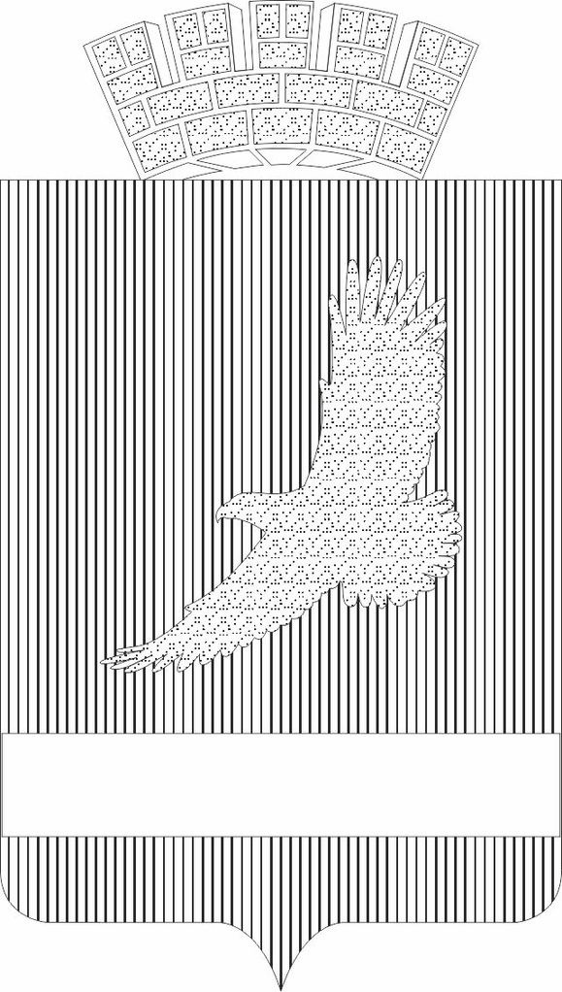

ПРИЛОЖЕНИЕ 4
к Положению "О гербе
Большемуртинского района
Красноярского края"
от 10 июля 2012 г. №18-142

ОДНОЦВЕТНЫЙ РИСУНОК ГЕРБА
БОЛЬШЕМУРТИНСКОГО РАЙОНА
КРАСНОЯРСКОГО КРАЯ
(коронованный щит)

